Geoteam Mailsignatur kampagner
Det er muligt dynamisk at indsætte kampagne bannere i mailsignaturerne. Der kan indsættes HTML kode i toppen og/eller bunden af signaturen.
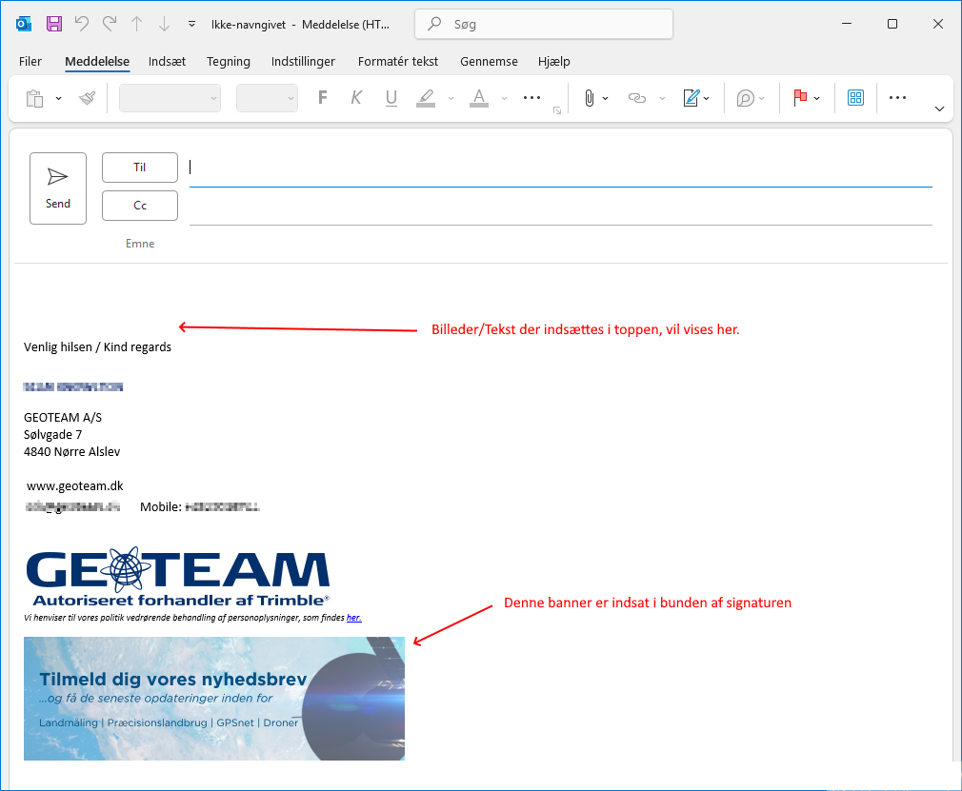

Redigering og ændring af disse kampagner, sker ved at ændre i en af 3 filer der ligger på ftp-gt.le34.dk. Disse filer kan også ses på L-drevet, i mappen Mailsignatur.
Billeder der skal bruges i signaturen, placeres ligeledes i mappen Mailsignatur (se f.eks. nedenstående eksempel).
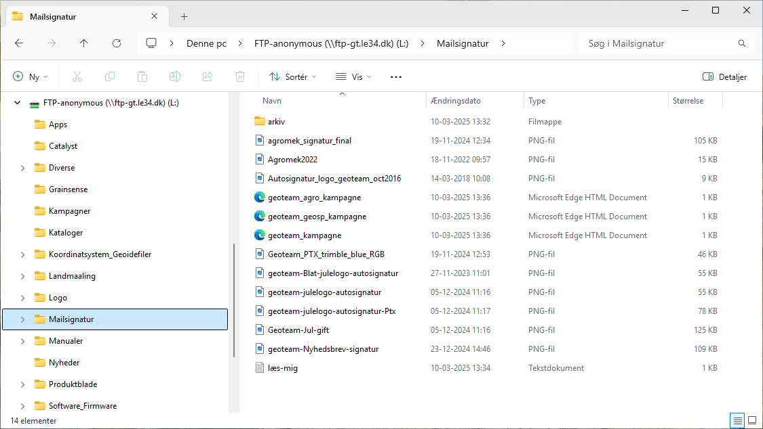
Der er 3 xml-filer der kan tilrettes:

geoteam_kampagne.xml
Ret I denne fil for at ændre signaturen for personer der er med i AD gruppen g_GEOTEAM_std_signatur.

geoteam_agro_kampagne.xml
Ret I denne fil for at ændre signaturen for personer der er med i AD gruppen g_GEOTEAM_AGRO_signatur.

geoteam_geosp_kampagne.xml
Ret I denne fil for at ændre signaturen for personer der er med i AD gruppen g_Geoteam_GEOSP_signatur.

Filerne ser alle ud som her:
<kampagne>
<top>
<!-- KAMPAGNE DER VISES I TOPPEN -->
<!-- KAMPAGNE HTML-KODE STARTER HER -->
<!--
<a href="http://www.trimbledimensions.com/">
<img alt="Evt. tekst" src="http://www.trimbledimensions.com/images/dimensions14_logo.png"/>
</a>
-->
<!-- KAMPAGNE HTML-KODE SLUTTER HER -->
<br/>
</top>
<bund>
<!-- KAMPAGNE DER VISES I BUNDEN -->
<!-- KAMPAGNE HTML-KODE STARTER HER -->
<a href="http://eepurl.com/i0s5BM">
<img alt="" src="https://produkter.geoteam.dk/Mailsignatur/geoteam-Nyhedsbrev-signatur.png" width="347px"/>
</a>
<!-- KAMPAGNE HTML-KODE SLUTTER HER -->
</bund>
</kampagne>
HTML kode der placeres mellem ’KAMPAGNE HTML-KODE START HER’ og ’KAMPAGNE HTML-KODE SLUTTER HER’ bliver indsat i signaturen, enten i toppen eller i bunden.
Hvis det der indsættes, ikke er valid HTML kode, kan resultatet være at signaturen ikke genereres korrekt.

BEMÆRK!
Ændringer foretaget i filerne i L:\Mailsignatur træder i kraft med det samme!
Dog skal signaturen genbygges hos den enkelte mailbruger, enten ved at genstarte Outlook, eller ved at vælge ’Rebuild’ i fanen ’Active Signature’ i Outlook.

